附件2

福泉市2023年特岗教师体检工作群（QQ群）
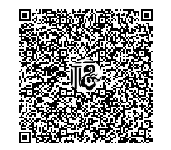

温馨提示：请及时进群，进群后请备注报考学段学科+姓名+电话号码，谢谢！

